BÖLÜM I DERS PLANI Ekim 2022
Dersin adı | TÜRKÇE
Sınıf | 7
Temanın Adı/Metnin Adı | ERDEMLER / AKILLI KIZ
ÖZGÜN  İzinsiz paylaşmayınız.  Konu   | 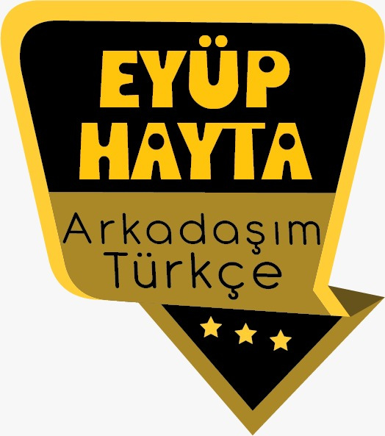  - Deyimler  - Ana fikir  - Konu  - Öznel ve nesnel yargılar  - Başlık  - Özet  - Neden-sonuç cümleleri  SON HALİ ARKADAŞLAR.  - Virgülün kullanımı  - Fiilde anlam  - Karşılaştırma
Önerilen Süre | 40+40+40+40+40 (5 ders saati)

BÖLÜM II
Öğrenci Kazanımları /Hedef ve Davranışlar   | DİNLEME  T.7.1.1. Dinlediklerinde/izlediklerinde geçen olayların gelişimi ve sonucu hakkında tahminde bulunur.  T.7.1.2. Dinlediklerinde/izlediklerinde geçen, bilmediği kelimelerin anlamını tahmin eder.  Öğrencilerin kelime anlamlarına yönelik tahminleri ile sözlük anlamlarını karşılaştırmaları sağlanır.  T.7.1.4. Dinledikleri/izlediklerine yönelik soruları cevaplar.  T.7.1.5. Dinlediklerinin/izlediklerinin konusunu belirler.  T.7.1.6. Dinlediklerinin/izlediklerinin ana fikrini/ana duygusunu belirler.  T.7.1.7. Dinlediklerine/izlediklerine yönelik farklı başlıklar önerir.  T.7.1.11. Dinledikleriyle/izledikleriyle ilgili görüşlerini bildirir.  T.7.1.12. Dinlediklerinin/izlediklerinin içeriğini değerlendirir.  T.7.1.13. Dinleme stratejilerini uygular.  Empati kurarak, katılımlı, katılımsız, not alarak dinleme gibi yöntem ve teknikleri uygulamaları sağlanır.  KONUŞMA  T.7.2.2. Hazırlıksız konuşma yapar.  T.7.2.3. Konuşma stratejilerini uygular.  Katılımlı, yaratıcı, güdümlü, empati kurma, tartışma ve eleştirel konuşma gibi yöntem ve tekniklerinin kullanılması  YAZMA  T.7.4.1. Şiir yazar.  T.7.4.4. Yazma stratejilerini uygular. Not alma, özet çıkarma, serbest, kontrollü, kelime ve kavram havuzundan seçerek yazma, bir metinden hareketle yazma ve duyulardan hareketle yazma gibi yöntem ve tekniklerin kullanılması sağlanır.  T.7.4.7. Yazılarını zenginleştirmek için atasözleri, deyimler ve özdeyişler kullanır.
Ünite Kavramları ve Sembolleri/Davranış Örüntüsü | Güven, kültür, aklını kullanma, iyi davranmak,  Tavsiye, karar vermek…
Güvenlik Önlemleri (Varsa): | -
Öğretme-Öğrenme-Yöntem ve Teknikleri | Soru-cevap, anlatım, açıklamalı okuma ve dinleme, açıklayıcı anlatım, inceleme, uygulama
Kullanılan Eğitim Teknolojileri-Araç, Gereçler ve Kaynakça  * Öğretmen * Öğrenci | İmla kılavuzu, sözlük, deyimler ve atasözleri sözlüğü, EBA, şiir ve akıl ve beyin konulu videolar, dergi haberleri, gazete kupürleri…
• Dikkati Çekme   | - Kırgızların sosyal yaşantıları ve dil özellikleri hakkında yaptığınız araştırmadan edindiğiniz bilgileri arkadaşlarınızla paylaşınız.  - Kırgızların sosyal yaşantıları ve dil özellikleri ile yaşadığınız şehrin sosyal yaşantısını ve dil özelliklerini karşılaştırınız.  - Daha önce Kırgız müziği dinlediniz mi?  - Zekamızı geliştirebilir miyiz?  - Hangi yöntemler, zekamızı geliştirebilir?  - 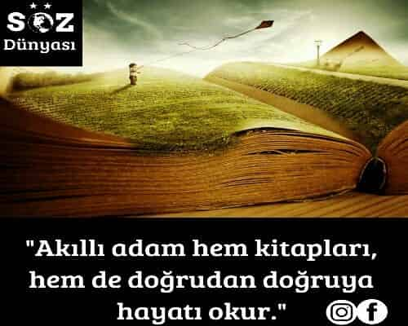
• Güdüleme  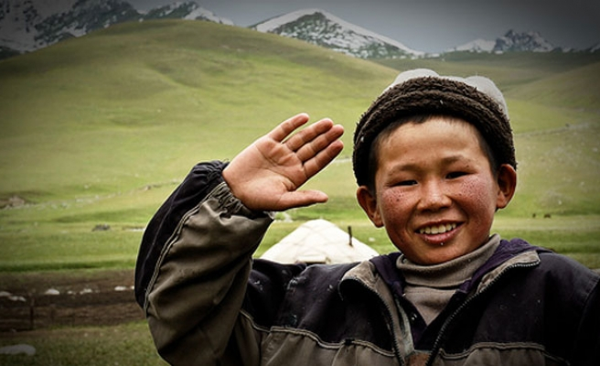 | Bu hafta 34.sayfadaki “AKILLI KIZ” adlı şiiri işleyeceğiz. Sevgili çocuklar, bir insanın en önemli varlığı aklıdır. Akıllı bir insan sermayesiz bile olsa, aklını kullanarak nasıl çalışacağını, nasıl kazanacağını belirler ve başarıya doğru adım adım gider.  Akılsızın elinde mal mülk bile olsa, onu elinde tutmayı bilmez. boş yere israf eder veya başkaları tarafından sömürülür. Bu yüzden zenginlik isteneceğine akıl istense, akıl zaten zenginliği de getirir.  Akıl adama sermayedir.  Ana fikir: Kullanabilen için akıl, paradan, puldan daha büyük servettir.  İnsanın her türlü varlığı, zamanla tükenmeye mahkumdur. Hele mal varlığı, arttırılması için gerekli önlemler alınmazsa, umulandan önce tükenir gider. Oysa aklı sayesinde elindekileri değerlendirmesini bilen kişiler, hem ellerindeki mal varlığını korumasını bilir, hem de onu arttırmak için gereğini yapar. Akıllı kişiler malları olmasa bile akıllarını kullanarak en büyük varlığa ulaşabilirler. Akıllılık yaratılıştan gelir. Onu yeterince kullanmak ise imkânlara bağlıdır.
• Gözden Geçirme | Bu hafta, aklımızı nasıl kullanalım, zekamızı nasıl geliştirebiliriz, sorularının yanıtını arayacağız.
• Derse Geçiş

- Dikkati çekme sorusu sorulduktan sonra öğrencilerden metnin içeriğini tahmin etmeleri istenecek.

HAZIRLIK
1.Kırgızların sosyal yaşantıları ve dil özellikleri hakkında yaptığınız araştırmadan edindiğiniz bilgileri arkadaşlarınızla paylaşınız.
Yüzyıllar boyunca göçebe hayatı yaşayan Kırgızlar, Sovyetler Birliği zamanında zorlanarak yerleşik hayata geçmişlerdir. Fakat bu zorlama Kırgızları göçebe hayatı yaşarken oluşturdukları geleneklerden koparamamıştır. Kırgızlar kışı köylerde geçirir, yazın yaylalara çıkarlar. Böylece bir şekilde göçebe yaşam tarzını devam ettirirler.
Göçebe yaşamın etkilerini hayatın her alanında görmek mümkündür. Ev ve aile yaşantıları, örf ve adetleri göçebe yaşama göre şekillenmiştir. Kırgızlar boz üy (gri ev) denilen, keçeden yapılma, itibaren yazları serin, kışları sıcak tutan çadırlarda yaşarlar. Hayvancılık ve tarımcılıkla geçimlerini sağlarlar.
Kırgızlarda atlar çok önemlidir. Tüm ailenin bir yerden bir yere göç etmesi gerektiği zamanda yurtlar toplanıyor ve atların sırtlarına yükleniyor. Ulaşım atlarla sağlanıyor.
Kırgızlarda ev yaşamında, aynı hanede üç nesil bir arada yaşayabiliyor. Aksakal denilen ailenin en büyüğü aileye önderlik ediyor. Aksakalın eşi de ev yaşamından sorumlu oluyor. Evde akşam yemeklerine çok önem veriliyor. Akşam yemeklerinde tüm aile bireyleri sofra etrafına hiyerarşik bir düzende oturuyor.
Kırgızlar çocuklara büyük önem veriyorlar. Hamile kadınlar el üstünde tutuluyor. Kırgızlar için çocuklar, halklarının ölümsüzlüğünün simgesi olarak kabul ediliyor. Bebeğe ad koyma töreni yapılıyor. Bu törende herkese ziyafet veriliyor. Aksakal bebeği iyice inceleyerek ona uygun bir isim koyuyor.
Kırgızların milli şapkası kalpak, milli çalgıları üç telli bir çalgı olan komuzdur. Geleneksel halk oyunlarının ise uğlak tartmay (oğlak kaçırma), at küröşü (at güreşi), kız kuumay (kız yakalama), toguz taş (dokuz taş) ve kök börü gibi isimleri vardır.
Kırgızların kullandığı Kırgızca, Altay dillerinin içerisinde sınıflanan Türk dillerinin Kıpçak grubuna ait bir dildir. 4 milyondan fazla kişi tarafından konuşulmaktadır.
Kullanılan dil ses ve söz varlığı açısından Güney Sibirya Türk dilleri ve Moğolca ile, gramer yönünden Kuzey-Batı Türk dilleri ile yakınlık gösterir. Günlük hayat, ziraat, yerleşik yaşam tarzı ve İslam dini ile ilgili çok sayıda Arapça, Farsça kelimeler Kırgız Türkçesine girmiştir. Şu an 36 harften oluşan Kırgız alfabesi kullanırlar. Bunlardan sekizi ünlü, yirmi ikisi ünsüz harflerdir. İkisi inceltme harfi, dördü de ünlü ünsüz birleşmesini ifade eder.

2. Kırgızların sosyal yaşantıları ve dil özellikleri ile yaşadığınız şehrin sosyal yaşantısını ve dil özelliklerini karşılaştırınız.
Kırgızlar göçebe yaşam tarzına uygun yaşamaktadırlar. Hayvancılıkla uğraşmaktadırlar. Bizim şehrimizde insanlar yerleşik yaşam tarzına göre yaşar. Hayvancılıkla çok az kişi uğraşmaktadır. Genel olarak insanlar fabrikalarda, atölyelerde, mağazalarda, şirketlerde çalışır. Her yöreden insan şehrimizde yaşadığı için belirli bir gelenekleri yoktur. Her aile kendi geleneklerini uygular. Çoğu aile şehir yaşantısına ayak uydurabilmek için geleneklerinden vaz geçmiştir. Şehrimizde herkes Türkçe konuşur. Şive ve ağız farklılıkları vardır.

Öğrencilere tamamlattırılacak.
…
…
Hangi Türk devletiyle ilgili bilginiz var?

…
…

AKILLI KIZ
- Aklımızı kullanalım
- Kara Corga-Kırgız müziği
- Kırgızistan(Atayurt)Belgeseli

İçerik videolarını aşağıdaki linkten indirebilirsiniz:

https://yadi.sk/d/5RiKdGm3ZcR7Kw

- Metnin başlığı ve görselleri hakkında öğrenciler konuşturulacak.
- Metnin içeriği öğrenciler tarafından tahmin edilecek.(Metinde neler anlatılmış olabilir?)
- Ders kitabındaki görseller öğrenciler tarafından incelenecek ve öğrencilerin dikkati parça üzerine çekilecek.
- Parçanın başlığı hakkında öğrencilere soru sorulacak(Bu şiirde ne anlatılmış olabilir?)
- Güdüleme ve gözden geçirme bölümü söylenecek.
- Metin, öğretmen tarafından dinletilecek.
- Öğrenciler tarafından anlaşılmayan, anlamı bilinmeyen kelimeler belirlenecek.

Han | Aksakal | Ayıp | Sanşa
Adaletli | Miras | Üzüntü | Cömert
Dolanmak | Mesafe | Nasır | Ağzını aramak

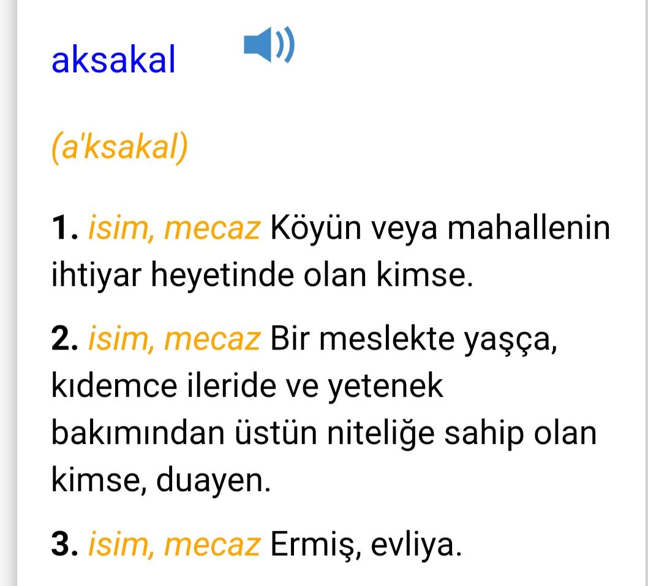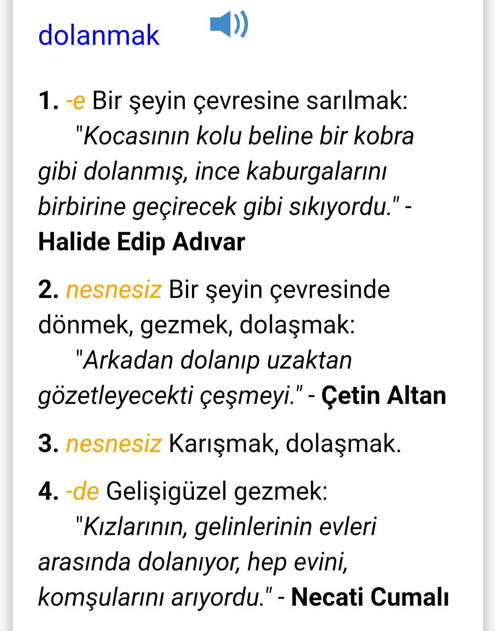
- Anlaşılmayan, anlamı bilinmeyen kelimelerin anlamı ilk önce sözcüğün gelişinden çıkarılmaya çalışılacak. Anlamı sözlükten bulunacak, öğrenciler tarafından önce tahtaya sonra kelime defterlerine yazılacak.
- Öğrencilere 5-8 kelimeden oluşan cümleler kurdurularak, bilinmeyen kelimeler anlamlandırılacak.
- Yanlış telaffuz edilen kelimeler birlikte düzeltilecek.

1.Etkinlik yapılacak.

Metinde geçen aşağıdaki sözcükleri, anlamlarının başına yazınız.
Cevap:
eyer: Binek hayvanlarının sırtına konulan, oturmaya yarayan nesne.
doğan: Kartalgillerden sırtı kül rengi ve enine çizgili yırtıcı bir kuş.
han: Doğu ülkelerinde yerli beyler ve Kırım girayları için kullanılan unvan.
nasır: En çok el ve ayağın sürekli sürtünmelere uğrayan noktalarında üst derinin kalınlaşması ve sertleşmesiyle oluşan deri.
hanşa: Doğu ülkelerinde yerli beylerin ve hanların karısı.
mesafe: Ara, aralık, uzaklık.
mirasçı: Bir mirastan yasalar gereğince yararlanan kimse.
kibir: Kendini beğenme, başkalarından üstün tutma, büyüklenme.

2.Etkinlik yapılacak.

a. Aşağıdaki soruları metne göre yanıtlayınız.
1. Sarıbay, kendisinden sonraki hanı seçmek için nasıl bir yol önermiş?
Cevap: Sarıbay’ın doğanına üç gün boyunca yemek verilmemesini, hareket ettirilmemesini söylüyor. Dördüncü gün ise doğanın serbest bırakılmasını, doğanın uçup ilk olarak konduğu kişinin han olmasını öneriyor.
2. Akdoğan kimin omzuna konmuş?
Cevap: Bir çobanın omzuna konmuş.
3. Aksakallar niçin yeni handan evlenmesini istemişler?
Cevap: Hanın evlenerek mirasçısı olması gerektiğini, yoksa onun da kaderinin Sarıbay gibi olacağını düşünerek evlenmesini istemişler.
4. Han, evleneceği kızı nasıl seçmiş?
Cevap: Bütün kızları toplayıp en akıllısını bulmak için üç bilmece sorarak seçmiş.
5. Fakir kız, “Yalan ile doğrunun arasındaki mesafe ne kadar?” sorusuna ne cevap vermiş?
Cevap: “Dört parmak kadar; göz ile kulak arası… Kulağımız yalanları duyar, gözlerimiz doğruyu görür.” cevabını vermiş.
6. Fakir kıza göre acı, üzüntü ve ayıp ne demekmiş?
Cevap: Acı hastalık demektir. Üzüntü ihtiyaç; ayıp da hırsızlık demekmiş.
7. Han, eşini hangi konuda uyarmış?
Cevap: Kendisinden başka kimseye öğüt vermemesi konusunda uyarmış.
8. Han; karısına niçin kızmış, ona ne yapmasını söylemiş?
Cevap: Bir yiğide öğüt verip sözünü tutmadığı için kızmış. Güvenilir biri olamayacaksa gitmesini söylemiş.
b. Metinde kaçıncı kişi anlatım yapıldığını yazınız.
Cevap: 3. kişi.

3.Etkinlik yapılacak.

Metnin konusunu ve ana fikrini aşağıya yazınız.
Cevap:
Metnin konusu: Akıl, güven, sevgi
Metnin ana fikri: Akıllı ve güvenilir kişiler tüm sorunlarından üstesinden gelip mutlu bir hayat yaşayabilirler.

4.Etkinlik yapılacak.

Aşağıdaki cümlelerden öznel yargılı olanların başına “Ö”, nesnel yargılı olanların başına “N” yazınız.
Cevap:
[Ö] Fakir kız, kocasına güzel tavsiyelerde bulunmuş.
[N] Bir zamanlar Sarıbay adlı bir han yaşıyordu.
[N] Güneş doğudan sabahleyin doğuyor, batıdan da akşamleyin batıyor.
[Ö] Gözlerimiz her zaman doğruyu görür.
[N] Gözlerini kaldırırsan gökyüzünü, indirirsen yeryüzünü görürsün.
[Ö]Sevgi, her engeli aşmamızı sağlayan bir duygudur.
Kişisel görüş ve düşünceleri içeren yargılar “öznel yargılar”dır. Kişiden kişiye değişmeyen, kanıtlanabilen yargılar ise “nesnel yargılar”dır.
5.Etkinlik yapılacak.

a. Dinlediğiniz metne yönelik farklı başlıklar yazınız.
Cevap: Hanın Karısı, Akıl ve Güven
b. Dinlediğiniz metinde anlatılanları oluş sırasına göre kendi cümlelerinizle özetleyip aşağıya yazınız.
Cevap: Ölmek üzere olan Sarıbay, kendisinden sonra han olacak kişinin seçilmesi için bir yol tavsiye eder. Buna göre hanın doğanı üç gün aç bırakılacak. Dördüncü gün karnı doyurularak salınacak. Doğan kimin üzerine konarsa han o olacaktır. Han öldükten sonra doğan genç ve fakir bir çobanın üzerine konar ve çoban han olur. Ülkesini uzun süre yönetir. Aksakallılar handan evlenmesini isterler. Han evleneceği kızı seçmek için bütün kızları toplatır ve onlara üç bilmece sorar. Bilmecenin cevaplarını doğru bilen ile evlenecektir. Kızlar bilmecenin cevaplarını bilemezler. Saraya giderken rastladıkları fakir kız ise tüm soruları cevaplar. Han üç bilmece daha sorar. Bunları da cevaplar. Han bu kızla evlenir. Evlendikten sonra sadece ona öğüt vermesini tembih eder. Kız bu sözünü tutamaz ve bir gence öğüt vererek yardımcı olur. Han bu duruma kızar. Kıza, güvenilir olamayacaksa gitmesini, giderken en sevdiği şeyi yanına alabileceğini söyler. Kız hanın uyumasını sağlayıp onu da yanına alarak saraydan başka bir şehre gider. Han uyandığında şaşırır. Kız en sevdiği şeyin o olduğunu söyler. Han bundan etkilenir ve birlikte saraya geri dönerler.
c. Dinlediğiniz metnin en beğendiğiniz bölümü nedir? Nedenini de belirterek aşağıya yazınız.
Cevap: Fakir kızın bilmecelere cevap verdiği bölümü beğendim. Verdiği akıllıca cevapları çok beğendim.
6.Etkinlik yapılacak.

a. Aşağıda, virgülün nerelerde kullanıldığına dair verilen kuralları ve bu kurallara uygun cümleleri inceleyiniz. Siz de bu kurallara uygun örnek cümleler yazınız.
Cevap:
Virgül (,)
• Birbiri ardınca sıralanan eş görevli sözcüklerin ve sözcük gruplarının arasına konur.
⇒ Han onu yıkamalarını, ona güzel giyecekler giydirmelerini emretti.
⇒ Marketten bir kilo şeker, bir kilo çay, bir paket makarna ve margarin aldım.
• Art arda gelen, birbiri ile bağlantılı cümleleri ayırmak için konur.
⇒ Çok şey gördüm, çok yedim, içtim.
⇒ Üzerimi değiştirdim, yatağa uzandım, yorganı üstüme çektim, uykuya daldım.
• Anlama güç kazandırmak için tekrarlanan sözcükler arasına konur.
⇒ Gittiler, gittiler, gittiler. Sonunda bir uçurumun başına vardılar.
⇒ Sevmek, sevmek, sevmek. Ancak sevgi ile ayakta kalabilir, mutlu yaşayabiliriz.
• Tırnak içinde olmayan alıntı cümlelerden sonra konur.
⇒ Benden başka kimseye öğüt verme, dedi.
⇒ Benden izinsiz kitabımı alamazsın, dedim.
• Kendisinden sonraki cümleye bağlı olarak ret, kabul ve teşvik bildiren “hayır, yok, evet, peki, pekâlâ, tamam” gibi sözcüklerden sonra konur.
⇒ Tamam, bütün kızları toplayın.
⇒ Peki, bundan sonra kura çekeriz.
• Uzun cümlelerde yüklemden uzak düşmüş özneyi belirtmek için kullanılır.
⇒ Han, ona karısının yardım ettiğini hemen anladı ama yine de doğru olup olmadığını öğrenmek istedi ve yiğidin ağzını aradı.
⇒ Ahmet, verdiği sözü tutmak için olmayacak bir şey yapıp sabah erkenden yol koyuldu.
• Cümle içinde ara sözleri veya ara cümleleri ayırmak için ara sözlerin veya ara cümlelerin başında ve sonunda kullanılır.
⇒ Yiğit, öğüdü hanşanın, hanın karısının, verdiğini söyledi.
⇒ Sinem, ayakkabılardan birini, kırmızı olanı, alıp ayağında denedi.
• Bir sözcüğün kendisinden sonra gelen sözcükle veya sözcük gruplarıyla yapı ve anlam bakımından bağlantısı olmadığını göstermek ve anlam karışıklığını önlemek için kullanılır.
⇒ Genç, kadınların yardımına Hızır gibi yetişti.
⇒ Genç, doktora şikâyetini anlattı.
7.Etkinlik yapılacak.

Tablodaki cümlelerde geçen fiilleri inceleyip anlam özelliklerine göre örnekteki gibi değerlendiriniz.
Cevap:
Cümleler | İş (Kılış) Fiili | Durum  Fiili | Oluş  Fiili
Kardeşlerim, beni de alın yanınıza. | ✔
Sabahleyin kocası ile başka bir şehre geldiler. |  | ✔
Birkaç gün sonra Sarıbay öldü. |  |  | ✔
Hanın yakınları şaşırdılar |  | ✔
Bu güzel tavsiyeyi sana kim verdi? | ✔
Ben çok yaşadım. |  |  | ✔
Zengin kızların hiçbiri bilmecelerin cevabını bulamadı. | ✔

8.Etkinlik yapılacak.

Kırgızistan’da yaşayan bir arkadaşınız olduğunu düşününüz. Aşağıya, bu arkadaşınızı ülkemizde yapılacak olan 29 Ekim Cumhuriyet Bayramı kutlamalarına davet eden bir e-posta yazınız.
Cevap:
(örnek)
Kime: Aydarkan
Bilgi: 29 Ekim Cumhuriyet Bayramı’na Davet
Kimden: Ahmet
Sevgili arkadaşım Aydarkan.
29 Ekim 1923 tarihinde Türkiye Büyük Millet Meclisi tarafından Cumhuriyet ilan edilmiştir. Cumhuriyeti’nin kurulmasından sonra her yıl 29 Ekim günü Cumhuriyet Bayramı olarak kutlanmaktadır.
Biz bu bayramı Türkiye’de büyük bir sevinç ve coşku ile kutlarız. Bu önemli günde resmi geçitler yapılmakta, devlet büyükleri kabuller ve balolar düzenlemektedir. Okullarımızı bayraklarla süsler, törenler yaparız.
Bu yıl yapılacak olan Cumhuriyet Bayramı kutlamalarını seni de aramızda görmek istiyorum. Bu coşkuya sen de bizimle birlikte ortak olmak istersen cevabını bekliyorum.
Kendine iyi bak.
DİL BİLGİSİ
-Fiilde anlam

Diğer metnin hazırlık etkinliği verilecek.
( Atatürk’e ait bir anıyı defterinize yazınız.)
BÖLÜM III
Ölçme-Değerlendirme
• Bireysel öğrenme etkinliklerine yönelik Ölçme-Değerlendirme  • Grupla öğrenme etkinliklerine yönelik Ölçme-Değerlendirme  • Öğrenme güçlüğü olan öğrenciler ve ileri düzeyde öğrenme hızında olan öğrenciler için ek Ölçme-Değerlendirme etkinlikleri | .  - “Aklını kullan” ne demektir?  - Hangi Türk devletiyle ilgili bilginiz var?  - “Okumak, uyumak, uzamak” fiilleri anlam özelliklerine göre hangi şıkta doğru sırayla verilmiştir?  A) Oluş- İş- Durum  B) İş- Durum- Oluş  C) İş- Oluş- Durum  D) Durum- İş- Oluş
Dersin Diğer Derslerle İlişkisi | Okurken sesli okuma kurallarına, yazarken imla ve noktalamaya diğer derslerde de dikkat etmeleri sağlanır.

BÖLÜM IV
Plânın Uygulanmasına İlişkin Açıklamalar

Türkçe Öğretmeni tunghay@gmail.com

Okul Müdürü
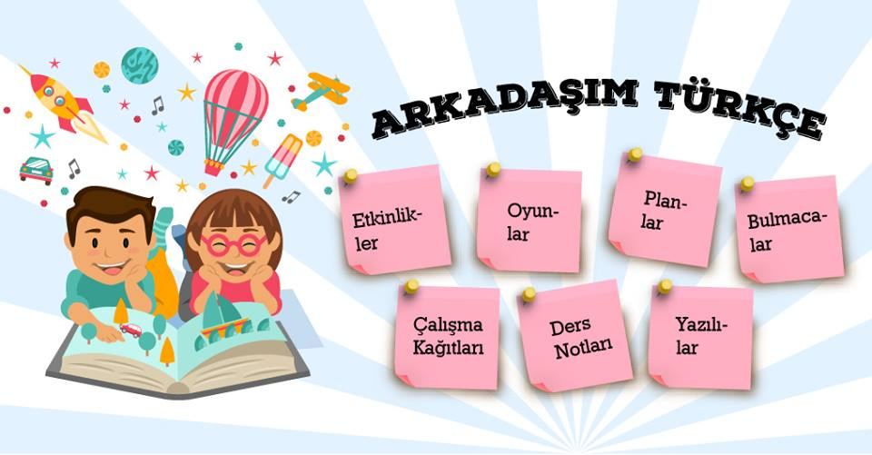

Kırgızların sosyal yaşantıları ve dil özellikleri ile yaşadığımız şehrin sosyal yaşantısını ve dil özelliklerini karşılaştıralım.
Kırgızlar örf, adet, gelenek ve göreneklerine çok bağlıdır. Yaşadığım şehirdeki insanlar da aynı şekilde geleneklerine ve göreneklerini bağlıdır ve çeşitli kültürel ve sosyal etkinliklerini buna bağlı olarak sürdürmektedirler. Kırgızlar misafir ağırlamayı çok sever. Türkiye'nin herhangi bir ilinde de durum aynıdır. Misafir her zaman baş üstünde tutulur.
Devlet Kırgızlar için kutsaldır ve onun için her zaman canlarını feda etmeye hazırdır. Bizim ülkemizin her şehri için de bu geçerlidir. Zaten tarihimiz de hep milletimizin kahramanlık hikayeleri ile doludur.
Büyüklere saygılı olmak, onların sözünden çıkmamak hem Kırgızlar hem de şehrimdeki insanlar için ortaktır.
Kırgızların resmi dili Kırgızca ve Rusça'dır. Bizim dilimiz Türkçe'dir.
Kırgızca Kıpçak dilleri grubunda, Türkçe Oğuz dilleri grubunda yer alır.
İki dilin benzer yanları bulunsa da birbirinde farklıdır.
- Kırgızistan Orta Asya'da yer alan bir ülkedir.
- Başkenti Bişkek ve kullandığı para birimi Kırgızistan Somu'dur.
- Bağımsızlığını 1991 yılında kazanmıştır.
- Kırgızlar geçimlerini genellikle hayvancılıkla sağlar. Ülkenin fiziki koşulları tarım çok elverişli değildir.
- Kırgızlar örf adet, gelenek ve göreneklerine sıkı sıkıya bağlıdır.
- Devleti her şeyden üstün görürler.
- Çok misafirperverdirler.
- Aile bağları, büyüklere saygı çok önemlidir.
- Yemeklerinin çoğu et, süt gibi hayvan mamullerinden oluşur.
- Resmi dili Kırgızca ve Rusça'dır.
- Kırgızca Türk dilinin lehçelerinden biridir. Türk yazı dillerinin Kıpçak grubunda yer alır.
- Kazakça ve Altay Türkçe'sine yakındır.
- Kırgız dilinde Türkçe kelimeler de yer almaktadır. Ancak bazı harfleri farklı kullanırlar. Örneğin; Kırgızca'da yağmur kelimesi camgır, yer kelimesi cer'dir.



